Дата публикации: 2020-08-26 13:38:19
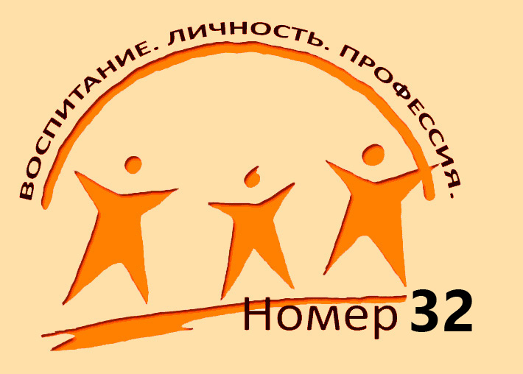
Предлагаем вам ознакомиться с выпуском № 32 электронного методического журнала «Воспитание. Личность. Профессия» (при необходимости – бесплатно скачать).
В данном номере журнала, который издается УО РИПО, материалы представлены в рубриках «Официально», «Событие», «В помощь СППС», «Методическая копилка», «Духовно-нравственное воспитание» и др.
В журнале опубликованы методические материалы и рекомендации к 2020/2021 учебному году, освещаются итоги республиканского конкурса виртуальных музеев «Великая Победа:75 мирных лет!» и республиканского конкурса методических разработок «Воспитывающая среда как фактор становления и развития личности», анонсирован республиканский проект «Марафон успешных практик» по вопросам профилактики наркомании.
В рубрике «Событие» представлена информация о прошедшем в июне 2020 г. республиканском семинаре «Развитие интерактивных форм профориентационной работы в учреждениях профессионального образования».
В рубрике «Духовно-нравственное воспитание» представлены материалы видеоконференции «Семья. Духовность. Здоровье» для педагогов учреждений профессионального образования.
Рубрика «Методическая копилка» предлагает вам ознакомиться и скачать методические разработки по различным направлениям воспитания.
Ссылка для перехода: http://ripo.unibel.by/index.php?id=4732

